Orde van dienst zondagmorgen 1 maart 2026
2e zondag van de Veertigdagentijd
In deze dienst wordt de heilige doop bediend aan
Ruben Lucas Landman en Victoria Tieleman Santiago
Orgel: Wim Madderom
Dwarsfluit: Dionne Pierik
Saxofoon: Ferdi Haartsen

Aandachtsbeeld:

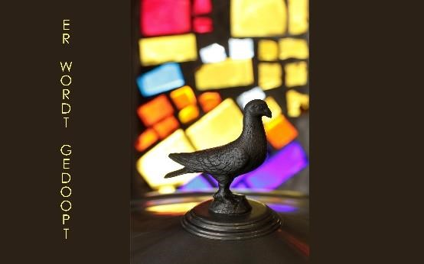

Orgelspel

Welkomstwoord en mededelingen

Zingen: Rond het licht dat leven doet, NLB 287:1 t/m 3

Stilte

Bemoediging en groet
V: Onze hulp is in de naam van de Heer,
G: die hemel en aarde gemaakt heeft,
V: die trouw blijft tot in eeuwigheid
G: en niet loslaat het werk van zijn handen.

V: Genade zij jullie en vrede
van God, onze Vader,
en van Jezus Christus, onze Heer.
G: Amen.

Inleidend woord

Aandacht voor de liturgische bloemschikking

Zingen: Met de boom des levens, NLB 547 alle verzen in beurtzang:
1 en 6: a, 2 en 4: v, 3 en 5: m, refrein: a

Gebed van verootmoediging

Aansporing

Veertigdagenproject kindernevendienst

Zingen projectlied: Samen op weg naar Pasen
https://share.google/vTlMgN3Ka39RZFtbi

De kinderen gaan naar de kindernevendienst

DIENST VAN HET WOORD

Gebed bij de opening van de Schrift

Schriftlezing: Matteüs 17:1 t/m 13 uit de NBV21

Zingen: Christe, lux mundi, NLB 921 3x

Verkondiging

Muzikaal intermezzo

Zingen: Heer, wijs mij uw weg, HH 420:1, 2 en 4

De kinderen komen terug uit de kindernevendienst

BEDIENING VAN DE HEILIGE DOOP

Inleidend woord

Zingen: Laat de kind’ren tot mij komen, HH 506:1 en 2
Intussen worden de dopelingen binnengebracht

Onderwijzing

Zingen: Jouw leven staat aan het begin, NLB 354 alle verzen in beurtzang:
1 en 5: a, 2 en 4: v, 3: m, refrein: a

Doopgebed

Belijdenis: afwending en toewending
Max en Suzanne,
Laurens en Ilse,
en jullie allen
hier samengekomen rond de doopvont
om getuige te worden van de doop van Ruben en Victoria
en je eigen doop te gedenken,
wil je je afwenden van alle kwaad,
van alles wat tegen Gods wil in gaat?
En wil je je toewenden naar Christus
en naar zijn rijk dat komt?
A: Ja, dat wil ik.

Zingen: In God de Vader op zijn troon, NLB 342:1 t/m 5 inclusief ‘Amen’

Doop en handoplegging
Aansteken en overhandigen doopkaars

Geloften
Max en Suzanne,
beloven jullie Ruben
die aan jullie zorg is toevertrouwd,
voor te gaan op de weg die de Heer ons heeft gebaand,
en hem bekend te maken met het Woord van God?
Max en Suzanne: Ja, dat beloven wij.

Laurens en Ilse,
beloven jullie Victoria
die aan jullie zorg is toevertrouwd,
voor te gaan op de weg die de Heer ons heeft gebaand,
en haar bekend te maken met het Woord van God?
Laurens en Ilse: Ja, dat beloven wij.

Gemeente,
willen jullie Ruben en Victoria,
naar jullie vermogen
helpen groeien in het geloof
en willen jullie hen helpen Christus na te volgen?
G: Ja, dat willen wij.

Staand toezingen van de dopelingen en hun ouders met het lied:
Zegen hen Algoede, NLB 415:1
NB ipv “ons” zingen we 3x “hen”

Overhandigen kinderbijbel

Luisteren naar: Voor altijd van Elise Mannah
https://youtu.be/SPE-Khupd_U

DIENST VAN DE GEBEDEN EN GAVEN

Dankgebed, voorbeden, ruimte voor het aansteken van een kaarsje bij het kruis

Aansluitend zingen we: Onze Vader in de hemel, NLB 1006

Collecten

De kinderen komen terug uit de crèche

Zingen: Nu wij uiteengaan, NLB 423:1 t/m 3

Zegen

Zingen: Amen, NLB 431c

Orgelspel

